启灵系统问题点

1. 进货系统，、
   1. 需要有导出EXCEL表格的选项。
   2. 需要有进货时间选项，方便按月结算。
   3. 需要有结算时间区间选项，方便筛选。
   4. 需要增加的筛选项：进货日期，结算时间区间，导出EXCEL，人名筛选，代理级别筛选，有人数合计。
2. 注册系统：
   1. 微信关联注册，提示绑定手机号
3. 代理层级系统：
   1. 架构系统，上边显示人名与级别。上人名下级别
   2. 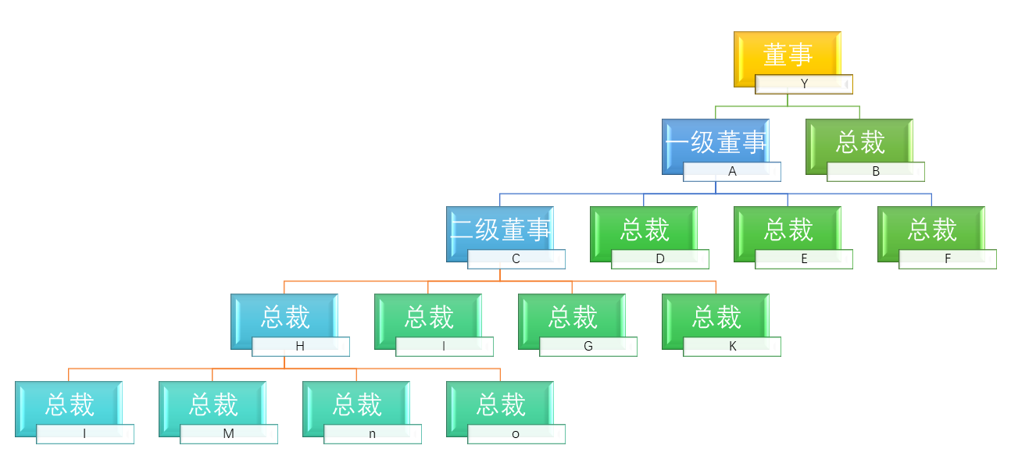
   3. H推荐I，首次返利含推荐奖每支15\*200=3000元，后续I每次拿货，H享受每支5元返利。
   4. 每次拿货返利（含首次），C返利10元（代理差价）\*5元（拿货返利）\*200=3000元。
   5. A享受C每次拿货5元返利，则A拿到5\*200=1000元。
   6. Y享受C每次拿货3元返利，则Y拿到3\*200=600元。
   7. 推荐奖励为一次性奖励。差价与拿货返利则每次都有。
   8. 董事级别，由公司手动审核，确认。其余级别，直接根据拿货量自动生成。
   9. 拿货200支，自动成为总裁。拿货30支，自动成为联合创始人。拿货5支自动成为合伙人。
   10. 董事，总裁每次补货必须70支以上。
   11. 推荐奖必须是拿货数量为200支才可以。
4. 让对方
5. Dfd
6. Dfdf